Lektion 5 - Høfligheder - Skriftlige opgaver tilDansk her og nu
1) Maria og Ida sidder og spiser, Hvad henter Ida?
a) En kop te?_____
b) Saltet?_____
c) En kop kaffe?____
2)Maria møder sin kollega Ida i kantinen. Hvad vil Maria gerne?
a) Sidde hos Ida?_____
b) Drikke Idas vand?_____
c) Hente sin madpakke?____
3) I byen. Spørge om vej til Østerport station?
a)Det tager 5 minutter at gå derud?_____
b) Det tager 10-15 min at gå derud?____
c) Det tager 20 minutter at gå derud?_____
4)Bestem vokallængden på første vokal? Hvilken lyder længst?
Vokaler: i-e-æ-a y-ø u-o-å
Sæt kryds | Kort vokal | Lang vokal
bede
tage
kaffe
vand
bare

5 Betydning
Hvad vil det sige at vinduet trækker?
Hvorfor siger danskerne "velbekomme"?

5) Skriftlig opgave: At tilbyde
Eksempler på mails:
Tilbud (at bringe et emne på bane, at tilbyde, at bede om svar)
Hej Martin
Julie fortalte, at du har store problemer med din nye bil. Hvis du vil have det, kan jeg godt prøve at hjælpe dig. Du er velkommen til at kigge forbi en gang i løbet af weekenden. Bare ring i forvejen og sig, hvornår du kommer.
Bedste hilsner
Kasper
Svar (at takke, at acceptere et tilbud, at udtrykke utilfredshed)
Hej Kasper
Tak for tilbuddet. Det ville være alle tiders, hvis du ville se på den. Det er møg irriterende, at jeg ikke kan få radioen i bilen til at virke. Hvis det er i orden, vil jeg godt komme søndag formiddag -sådan ved ti-tiden. Passer det dig?
Hilsen Martin
Svar (at bekræfte en aftale)
Det er helt fint. Vi ses.
Kasper

Opgave: Hvad er situationen? Hvad viser de 3 mails:
1. Hvor bringes et emne på bane? Hvilket udtryk bruges?
2. Hvor tilbydes noget? Hvilke udtryk bruges?
3. Hvor bedes om svar? Hvilket udtryk bruges?
4. Hvor takkes? Hvilket udtryk bruges?
5. Hvor accepteres tilbuddene? Hvilke udtryk bruges?
6. Hvor bekræftes aftalen? Hvilket udtryk bruges?

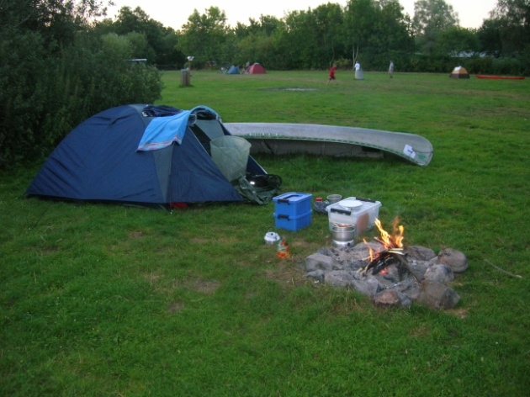
Opgave a.
Din kollega skal på sommerferie sydpå med telt, og du har hørt, at hun mangler forskellige ting. Du har noget campingudstyr (telt, sovepose, luftmadras, køkkengrej, gasblus), og du skriver en e-mail til hende og tilbyder, at hun må låne det.
- Indled med en hilsen
- Bring emnet på bane
- Fortæl, hvad du har af campingudstyr og tilbyd kollegaen at låne det
- Foreslå, at hun kommer og kigger på det
- Bed om svar
- Afslut på en passende måde

Opgave b.
Din kollega har allerede skaffet de campingting, hun skal bruge. Skriv hendes svar.
- Indled med en hilsen
- Tak for tilbuddet, men afslå (sig nej), og forklar hvorfor
- Afslut på en passende måde

